Лабораторно упражнение №7

СТАТИСТИЧЕСКА ИДЕНТИФИКАЦИЯ

НА ДИНАМИЧНИТЕ ХАРАКТЕРИСТИКИ
НА ОБЕКТИ

Задача на лабораторната работа е запознаване с метод за получаване на динамичните характеристики на обекти чрез експериментално статистически анализ на входните и изходни процеси.

I. Теоретични положения
Разглежда се обект, който се намира в режим на нормална експлоатация, или се провежда активен експеримент. На входа постъпва сигнал u(t). Реакцията е зашумена с шум n(t), фиг. 7.1.

n(t)
u(t)
Обект
y(t)=ys+n

Фиг.7.1

Импулсната преходна функция на обекта w(t) може да се определи като се използва уравнението на Винер-Хопф
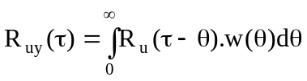 (7.1)
Предполага се, че u(t) и y(t) са случайни стационарни процеси, n(t) е с нормално разпределение на амплитудните стойности и m_{n}=0, 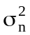<∞.
Идеята на статистическата идентификация се реализира при изпълнение на следната последователност:
а) запис на u(t) и y(t);
б) определяне на автокорелационната функция R_{u}(τ) и взаимната корелационна функции R_{uy}(τ);
в) решаване на уравнението на Винер-Хопф, и определяне на импулсната преходна функция w(t).

Входният сигнал u(t) може да бъде случаен процес, дължащ се на флуктуации, или изкуствено синтезиран с характеристики, облекчаващи по нататъшната изчислителна процедура. В първият случай се говори за пасивен експеримент, когато на експериментатора се налага само да регистрира процесите, а във втория - активен, тъй като се извършва активно вмешателство в работата на обекта.

А) Статистическа идентификация при пасивен експеримент
Необходимо да се извърши регистрация на флуктуациите на u(t) и y(t) чрез запис върху хартия, магнитна лента или след дискретизация - директно в паметта на ЕИМ.
Предполага се, че u(t) и y(t) са случайни стационарни ергодични процеси. Техните неслучайни свойства могат да бъдат описани както във времената, така и в честотната област. Описанието във времената област е с корелационните функции R_{u}(τ) и R_{uy}(τ), дадени с изразите

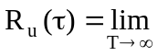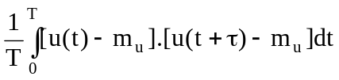, (7.2)
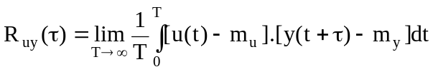, (7.3)
където 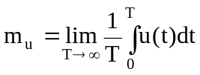 и 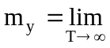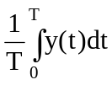. (7.4)

Свойства на корелационните функции
- Автокорелационната функция (АКФ) е четна, т.е. Ru() =Ru(-).
- Ru() има максисмум при =0. Ru(0)=Du=² . Това е изместена оценка на дисперсията и при малка извадка се коригира с коефициент N/(N-1).
- Взаимната корелационна функция (ВКФ) не е нито четна, нито нечетна.
- Ryu(-) е огледално отражение на Ruy().
- 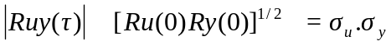
- отношенията: 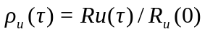, е нормирана АКФ 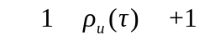; 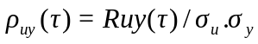 е нормирана ВКФ 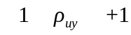.

Оценки на корелационните функции 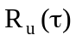 и 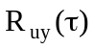 се определят чрез умножение на съответните сигнали и усредняване за определен, достатъчно голям период от време T, или чрез обработка на същите в цифрова форма. В последният случай се използва следната форма на (7.2), (7.3), и (7.4):
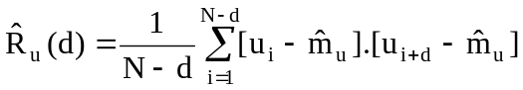; (7.6)
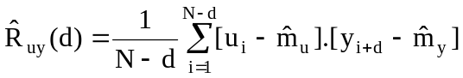; (7.7)
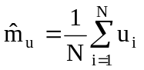; 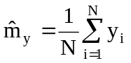. (7.8)

Необходимо е да се решат следните задачи:
a) каква да бъде стъпката на дискретизация на случайните процеси Δt, осигуряваща беззагубно предаване на информацията, след дискретизация по време;
б) как да се избере времето на регистрация T=N.Δt, на случайните процеси, така че да се осигури определена точност на оценките (7.6)- (7.8).
Определянето на стъпката на дискретизация по време Δt еднозначно се решава по теоремата на Котелников-Шенон
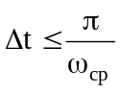, (7.9)
където 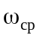 е честота на срязване. Трудностите по прилагане на (7.9) са свързани с определянето на за реалните процеси.
Емпиричен подход при определяне параметрите на реализацията на случйния процес:
а) прави се запис на процеса с продължителност T_{n}, така, че същият да пресича оста на средната стойност N_{n} пъти, (N_{n} от порядъка на 100);
б) определя се средният брой пресичания на за единица време
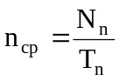; (7.10)
в) пресмята се 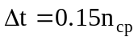; (7.11)
г) определя се времето на регистрация на процеса по израза
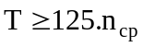. (7.12)

От (7.11) и (7.12) следва, че T834.Δt, т.е. след определяне на Δt е необходимо да се вземат не по-малко от 834 дискретни наблюдения.
При дискретизация на няколко процеса за нуждите на съвместната им обработка се взема най-малката стойност от времената на дискретизация и най-голямата за времето на регистрация на процесите.
Определянето на оценките на корелационните функции се извършва след центриране на сигналите =u(t)- и =y(t)- и прилагане на (7.6) и (7.7).
След като разполагаме с оценките 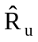 и 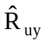 в дискретни точки, то е удобно да се използва дискретен еквивалент на (7.1)
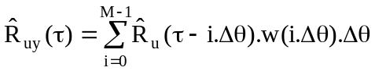. (7.13)

Тук интервалът на интегриране T, с който се заменя горната граница в (7.13) трябва да бъде по-голям от времето на затихване на w(t) и R_{u}(τ).
За стойности на τ=0, Δθ, 2Δθ,....,(M-1) Δθ, от (7.13) се получава система алгебрични уравнения, която записана в матрична форма има вида
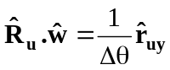 (7.14)
където:
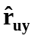=[(0) (Δθ) (2Δθ) ……((M-1)Δθ)]^{T};
=[(0) (Δθ) (2Δθ) ……((M-1) Δθ)]^{T};

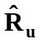=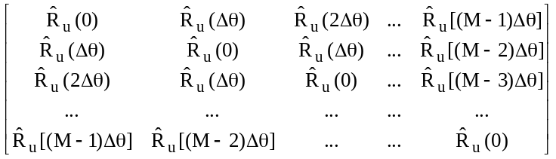.

Тук е отчетено, че е четна функция.
От (7.14) се определя търсеното решение
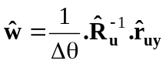. (7.15)

Очевидно е, че то съществува ако съществува R⁻¹. Поради специфичният характер на формирането и, често тя се явява с голямо число на обусловеност. От математиката е известно, че при обръщане на лошо обусловени матрици, малки грешки в елементите им влияят силно върху решението .

Прилагат се следните три начина при решаване на (7.15) в такива случаи:
- като се използват устойчиви методи за числено решаване на системата алгебрични уравнения (QR декомпозиция, метод на квадратния корен и др.);
- чрез подходящ избор на тестовия сигнал;
- чрез регуляризация.

В последният случай вместо (7.15) се решава уравнението
(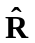_{u} + a.I).=, (7.16)
където I е единична матрица, и а=10⁻⁴ ÷ 10⁻⁶. Това води до стабилизиране на оценките, но решението се получава изместено.

При изпитателен сигнал бял шум с интензивност а, корелационната функция е
R_{u}(τ)=a².δ(τ), (7.17)

a спектралната плътност S_{u}(ω) =a², (7.18)
където δ(τ) е делта функция.

Решението на (7.13) при такъв входен сигнал е
w(τ) = R_{uy}(τ)/a² . (7.19)

Белият шум е с постоянен честотен спектър в интервала -∞÷∞. Той е идеален изпитателен сигнал, тъй като ще възбуди всички собствени честоти на обекта. На практика обаче не може да се реализира тъй като е необходим генератор с безкрайно голяма мощност.
За целите на идентификацията се използват сигнали с характеристики близки до тези на белия шум, но в определен честотен диапазон, покриващ честотната лента на обекта.

Б) Статистическа идентификация при активен експеримент

Като изпитателен сигнал се използва псевдослучайни двоични последователности (ПСДП), за който са характерни следните свойства:
- сигналът е на две нива ±а, като заема една от двете стойности по случаен начин само в дискретни и кратни стойности на времето Δt (фиг.7.2);

u(t)
+a t

-a
T=N.t

a² Ru()

- a²/N

⧫
фиг. 7.2

- той е периодичен с период Т=N.Δt;
- в периода T, състоянията +а,-а образуват серии. Около половината от сериите трябва да са с дължина Δt, една четвърт с 2Δt, една осма с 3Δt и т.н.

На фиг.7.2 е показан общият вид на такъв сигнал и корелационата му функция, а на фиг.7.3 спектралната плътност. Вижда се, че диапазона на съществените честоти е 2π/N.Δt ÷ 2π/3.Δt и може да се променя с Δt в зависимост от честотния диапазон на обекта.

Su()

3 dB

2/Nt 2/3t 2/ t 

Фиг.7.3

Широко се използват ПСДП с максимална дължина (m-последователности), за които периода на повторяемост е N=2^{m}-1.
Генерирането на ПСДП може да стане таблично или аналитично като се използва таблицата за събиране по модул 2 (⊕):
0 ⊕ 0 = 0; 0 ⊕ 1 = 1;
1 ⊕ 1 = 0; 1 ⊕ 0 = 1.

В табл.7.1 са дадени полиноми, осигуряващи ПСДП с различна дължина, броят на клетките (закъснителни елементи) m, дължината на сигнала N в тактове и номера на закъснителните елементи, от които се взема обратна връзка.

табл.7.1
m | N=2^{m}-1 | Полином | Изходи за обратна връзка
2 | 3 | 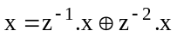 | 1 и 2
3 | 7 | 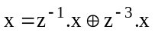 | 1 и 3
4 | 15 | 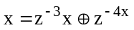 | 3 и 4
5 | 31 | x=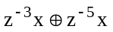 | 3 и 5
6 | 63 | x=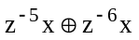 | 5 и 6
7 | 127 | x=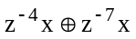 | 4 и 7
8 | 255 | 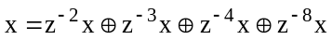 | 2,3,4 и 8
9 | 211 | x=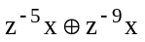 | 5 и 9
10 | 1023 | x=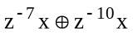 | 7 и 10
11 | 2037 | x=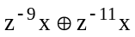 | 9 и 11

Пример 7.1. Като се използва табл.7.2, да се синтезира таблично ПСДП с N=7.

Избира се m=3, алгоритъма и изходите за сумиране по модул 2. На фиг.7.4 е даден генератора на ПСДП, а в табл 7.2 последователността на изменение на състоянието на клетките на преместващият регистър и в последният ред полученият синтезиран тестов сигнал.

Тактови импулси

zz z⁻¹x z⁻²x z⁻³x

u=z⁻¹x z⁻³x

фиг.7.4

табл.7.2
такт | 1 | 2 | 3 | 4 | 5 | 6 | 7 | 8
z⁻¹.x | 1 | 0 | 1 | 0 | 0 | 1 | 1 | 1
z⁻².x | 1 | 1 | 0 | 1 | 0 | 0 | 1 | 1
z⁻³.x | 1 | 1 | 1 | 0 | 1 | 0 | 0 | 1
u | 0 | 1 | 0 | 0 | 1 | 1 | 1 | 1

Изходното състояние на всички клетки е избрано произволно и съответствува на високо ниво (1). След събиране по модул 2 от изходите на първа и трета клетки информацията се премества циклично с по една клетка надясно при подаване на тактов импулс. На осмия такт състоянието на всички клетки съвпада с изходното (табл.7.2). Ако се приеме, че единица съответствува на ниво на сигнала +а, а нула на -а, генерираният ПСДП е показан на фиг.7.5.

u(t)

+a
t

-a

фиг.7.5

Описание на случайните процеси в честотната област
Спектър U(j) на случаен процес u(t) се дефинира с неговото Фурие преобразуване
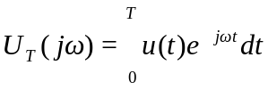 (7.20)
Тук 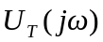 е спектър, определен по отсечена реализация на случайния процес.
Спектралната плътност (СП) 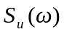 на стационарен случаен процес е
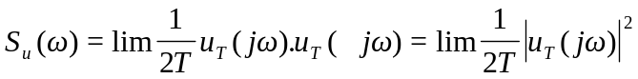 (7.21)

След преобразуване, може да се покаже, че e Фурие преобразуване на корелационата функция.
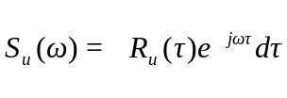 (7.22)
и обратно 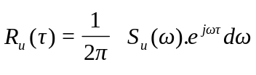. (7.23)
Взаимните спектрални връзки между два случайни процеса се характеризират с взаимната спектрална плътност (ВСП) 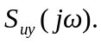 Дефинира се по следният начин

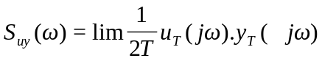, (7.24)
където 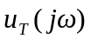 и 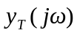 са отсечени спектри на случайните процеси u(t) и y(t).

Аналогично
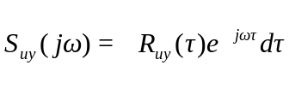 и 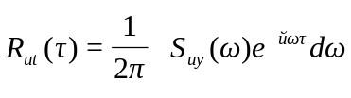. (7.25)
Основни свойства на спектралните плътности
- Спектралната плътност е положителна, реална функция на честотата .
- е четна функция, т.е. 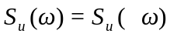.
- Изменението на мащаба на в корелационните функции, води до обратно изменение в мащаба на в спектралната плътност.
- ВСП 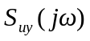 и 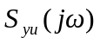са свързани 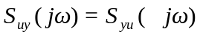.
- Ако два процеса са статистически независими, т.е. 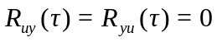, то следва, че 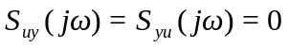.

За случаен процес u(t), с дължина Т, дискретизиран в N точки T=(N-1).t , с амплитудни стойности 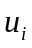 , i=0,1,2,….(N-1), дискретното преобразуване на Фурие се дава с израза

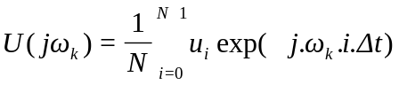= 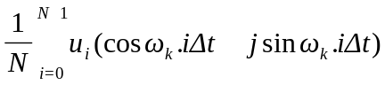,

k=0,1,2,…(N-1), 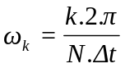.
Като се отчете, че функциите sin и cos са периодични, може да се постигне значително опростяване на изчисленията при специално подбрано N=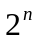. Това е известно като бързо преобразование на Фурие (БПФ). В MATLAB се реализира с функциата fft.

Пресмятането на спектралните плътности може да стане по два начина:
- като се използва спектъра на реализацията на случайния процес

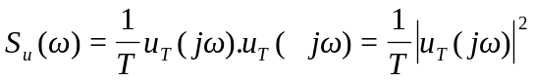;
- чрез съответно Фурие преобразуване на корелационната функция
=2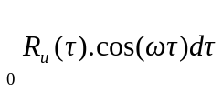,
в дискретен вид

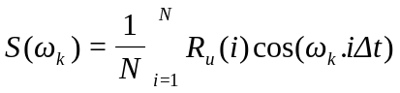.

Ограниченото време на наблюдение Т води до несъстоятелни оценки за S. 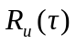 и 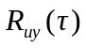 са неточни при големи стойности на (неточно се оценяват техните опашки). За подобряване на точността се прилагат формули, в които с по-малки тегла се вземат стойности на 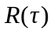, при големи . Това са функции w(), наречени корелационни прозорци. Например в изразите
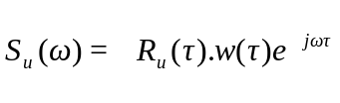 и 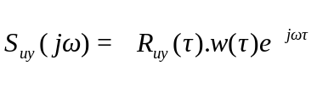 (7.26)
w() отчита корелационен прозорец.
Има връзка между корелационен прозорец w() и спектрален прозорец W(), използван в честотната област
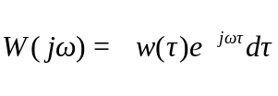. (7.27)
Примерен вид на корелационен прозорец на Хеминг е
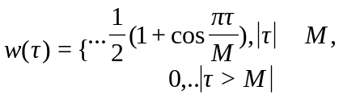
М е дължина на прозореца.
Функциите spa и etfe в MATLAB, използват прозорец на Хеминг.

Решаването на (7.1) в честотната област се свежда до следното уравнение
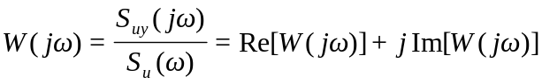=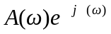,
където 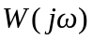 е Фурие преобразуване на w(t)
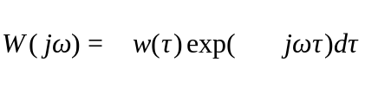.
Намирането на АФХ по този метод се реализира в MATLAB с функция spa, когато се използват корелационни функции и etfe при директно Фурие преобразуване на процесите (емпирична оценка на АФХ – empirical transfer function estimate).

В средата MATLAB за пресмятане на ковариационни функции се използва функциата covf
Синтаксис:
R=covf(z,M)
z – матрица (Nxzn), в чиито стълбове са разположени случайните процеси, чиито ковариационни функции се определят.
N – дължина на реализацията;
zn – брой случайни процеси;
M – брой точки на ковариационната функция;
R – матрица, в чиито редове са разположени стойностите на ковариационните функции.
Ако nz=1, се изчислява автоковариационата функция на един процес.
При центрирани случайни процеси, R съдържа корелационните функции на процесите.

cra – извършва корелационен анализ и оценява ИПФ на обект с един вход и един изход, чрез уравнението на Винер-Хопф. Използва AR модели за филтриране на входа и изхода, с цел избелване на u.
Синтаксис:
[ir,R,cl]=cra(z,M,na)
z – матрица, съдържаща изход-входни данни;
M – задава броя на изчислените точки от ИПФ. Ковариационните функции с изчисляват в 2M+1 точки. По подразбиране М=20.
na – ред на AR модела. При na = 0 се работи без филтрация. По подразбиране na=10.
ir – вектор, съдържащ ИПФ. ir(1) – съответства на 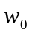.
R – матрица (2M+1)x4: първи стълб – номера на точките; втори стълб- Ry; трети стълб – Ru; четвърти стълб – Ruy.
cl – определя 99% доверителен интервална ИПФ.

spa – намира АЧХ и ФЧХ, чрез решаване на уравнението на Винер-Хопф в честотната област.
Синтаксис:
[g, nsp]= spa(z,M,w,maxsize,T )
z =[y,u];
M – дължина на спектралния прозорец на Хеминг, за подобряване на оценките на Su и Suy (М<30);
w – вектор на честотите, в които ще се изчисляват АЧХ и ФЧХ (по подразбиране са 128 броя, равномерно разпределени в интервала 0-pi: 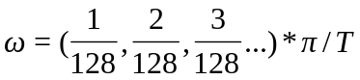 ;
g – матрица във freqfunc формат, съдържащи честотата, амплитудата, фазата и стандартните им отклонения; nsp – съдържа спектралната плътност на шума, оценена при същите честоти, като и АЧХ и ФЧХ.
Т- време на дискретизация.
Метод – оценяват се Ru, Ry, Ruy, използвайки covf. Прави се Фурие преобразуване на същите, като за подобряване на точноста на Su, Suy се използва корелационен прозорец на Хеминг.

spectrum - изчислява оценки на спектрални плътности на един или два процеса, чрез бързо преобразуване на Фурие
Синтаксис:
P = spectrum(x,y,m)
x, y - вектори съдържащи случайните процеси, чиито спектрални плътности се изчисляват. m – цяло число от вида , (64, 128, 256).
P – при един случаен процес –(m/2 *2 ) масив, имащ вида
P = [Pxx Pxxc], където:
Pxx – спектралната плътност на x;
Pxxc – 95% доверителен интервал на Pxx.
При два случайни процеса P e (m/2 * 8) масив, съдържащ
P=[ Pxx Pyy Pxy Txy Cxy Pxxc Pyyc Pxyc], където:
Pxx, Pyy, Pxy – спектрална плътност на x, y и взаимна спектрална плътност между x и y ( за отделяне на АЧХ се използва abs(Pxy), а за ФЧХ – angle(Pxy)) ;
Txy – АФЧХ на обекта;
Cxy – функция на кохерентност между x и y = abs(Pxy).^2./Pxx.*Pyy ( нормирана взаимна спектрална плътност);
Pxxc, Pyyc, Pxyc – 95 % доверителни интервали на Pxx, Pyy, Pxy.
За изчертаване на резултатите, съдържащи се в масива P, се използва функция specplot(P).

etfe - намира АЧХ и ФЧХ на система с един вход.
Синтаксис: g= etfe(z) или g=etfe(z,M,N,T)
z – матрица с изходно-входни данни z=[y u];
Дължина на спектралния прозорец на Хеминг (по подразбиране М=length(z)/10 +1);
N – брой точки, в които се изчисляват АЧХ и ФЧХ. По подразбиране N=128. Честотите са разпределени равномерно в интервала 0-, т.е.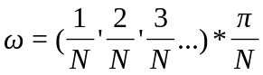 , където Т е период на дискретизация. Когато N се задава, то трябва да е равно на 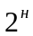, където n е цяло число;
Т – време на дискретизация (по подразбиране =1);
g – матрица във freqfunc формат, съдържаща стойностоте на АЧХ и ФЧХ.
Метод - 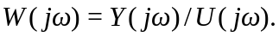

fft - дискретно преобразуване на Фурие на случаен процес x.
Синтаксис:
Y=fft(x,N), където:
X - случаен процес, зададен като вектор с дължина N. Ако дължината на процеса е N=, се използва бързо преобразуване на Фурие.

Пример 7.2 С rand и randn да се снема две извадки u1 и u2 и N=500. Да се определят АКФ. Да се построят с hist хистограмите на разпределение на амплитудните стойности на u1 , u2 и центрираните u10 u 20. Да се определят АКФ с cra и се представят графично със subplot за сравнение с АКФ на u10, u20.
» u1=rand(500,1); u2=randn(500,1);
» usr1=mean(u1); usr2=mean(u2); % пресмятане на средни стойности
» u10=u1-usr1; u20=u2-usr2; % центриране на процесите
» akf1=xcorr(u10,25);akf2=xcorr(u20,25); % определяне на АКФ
» akf11=xcorr(u1,25);akf22=xcorr(u2,25);
» plot([akf1 akf11]);grid
» plot([akf2 akf22]);grid
» hist([u1 u10]);grid
» hist([u2 u20]);grid
» [ir,R,cl]=cra([u10 u20],24,0);
» plot([R(:,2) R(:,3)]);grid % извеждане на АКФ, определени с cra
» subplot(2,2,1);plot(akf1);grid
» subplot(2,2,2);plot(akf2);grid
» subplot(2,2,3);plot(R(:,2));grid
» subplot(2,2,4);plot(R(:,3));grid»
»
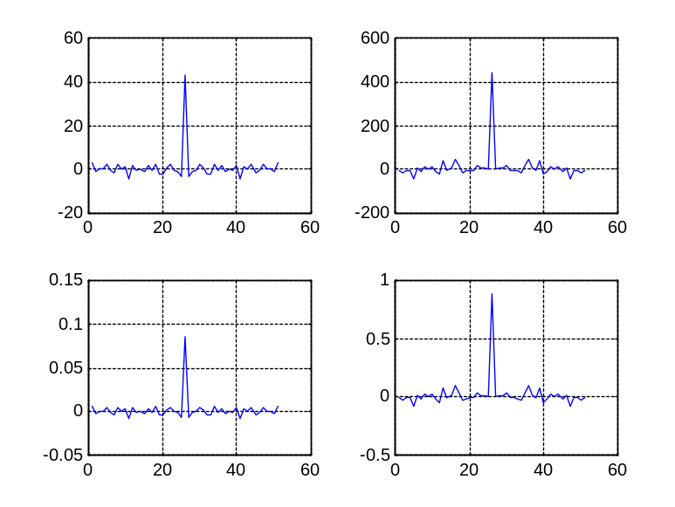

II. Задачи за изпълнение
1. Запознаване с m-файловете от пакета MATLAB, необходими за упражнението.
2. Да се извърши статистическа идентификация на обект при симулиране на пасивен експеримент.
а) При зададени параметри, от ръководителя на упражнението, да се моделира входен (тестов) сигнал с определени характеристики (N=200÷500).
б) Да се симулира работата на обекта, при зададеният в т.2а изпитвателен сигнал.
в) Да се определят R_{u} и R_{uy}.
г) Да се определи w(t) по уравнението на Винер Хопф с и без регуляризация.
3. Изследванията по т.2 да се направят при u(t) бял и цветен шум и няколко стойности на отношението шум/сигнал.
4. Да се извърши статистическа идентификация при симулиране на активен експеримент.
а) Да се моделира входен изпитвателен сигнал ПСДП с параметри (N,а), зададени от ръководителя на упражнението.
б) Да се симулира работата на обекта при зададеният в т.4а изпитвателен сигнал.
в) Да се определят и наблюдават R_{u} и R_{uy}.
г) Да се определи w(t).
5. Изследванията по т.4 да се направят при две стойности на N.
6. Да се снеме w(t) при зададено Δt и A=1/Δt.
7. Да се начертаят определените w(t) в една координатна система и се направят изводи.

III. Методични указания
За генериране на входен сигнал u(t) може да се използва израза u_{i}=a.v_{i}+b.u_{i-1}+c.u_{i-2}, където v_{i} е бял шум, а а, b и c са константи.
При прилагане на пакета PCМАТLAB за изпълнение на заданието се изисква спазване на следният алгоритъм на работа:
- генериране на изпитвателният сигнал u(t);

IV.Контролни въпроси
1. Каква е идеята и алгоритъма на статистическа идентификация на динамични обекти с използване уравнението на Винер - Хопф?
2. Как се дефинират корелационните и спектрални характеристики на случайните стационарни ергодични процеси?
3. Кои процеси са случайни, стационарни, ергодични?
4. Начини за определяне параметрите на реализацията на случайните процеси за определяне на R_{u}(τ)?
5. Същност и особености на алгебричния метод за решаване на уравневието на Винер-Хопф?
6. Особености на ПСДП и начини за генериране?
7. Решение на уравнението на Винер-Хопф при изпитвателен сигнал ПСДП?
8) Каква е разликата при определяни на АКФ с cra и
xcorr от пример 7.2?
Литература
1. Петков, Т. Идентификация на обектите на управлението, Техника, С. 1984
2. Вучков, И. Експериментални изследвания и идентификация, Техника, С,1990
3. Под.ред. Маджаров, Н. Сборник алгоритми и програми по проектиране на САУ кн.2, Техника, С.1981
4. Генов, Д. Ръководство за лабораторни упражнения "Идентификация на обектите", ВМЕИ - Варна, 1979

